**店铺库存、供求相关BUG问题对应修正说明一览表**

（1）实时商机列表页商机标题类型与实时商机详细页标题类型不一致，首页显示的是供应商机 点击进去写的是求购，如下图所示：

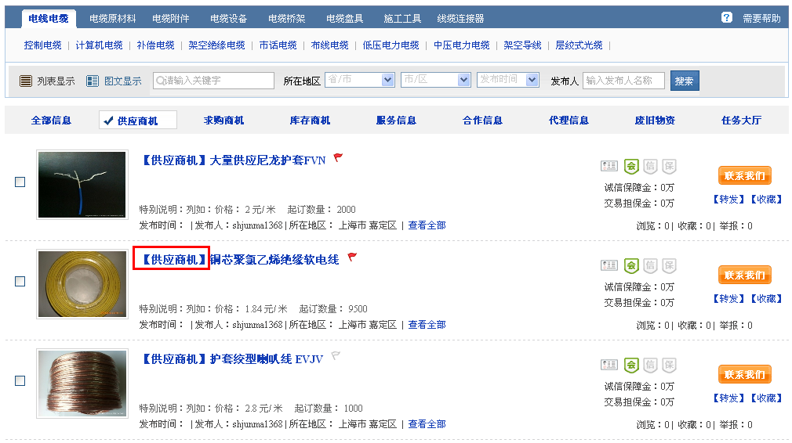

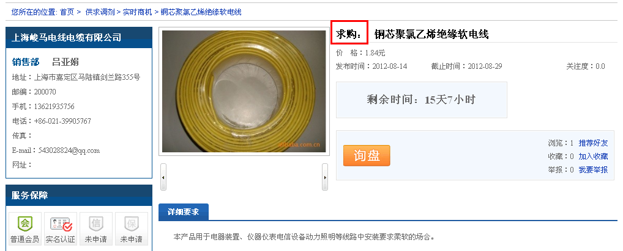

（2）店铺产品信息 前台页面显示有问题 库存调剂的端长 显示的是起订量，如下图所示：

Jat.dianlan.cn店铺首页

（3）库存产品状态勾选全新后 系统后台审核页面显示仍为非全新 审核通过前台显示为全新，如下图所示：

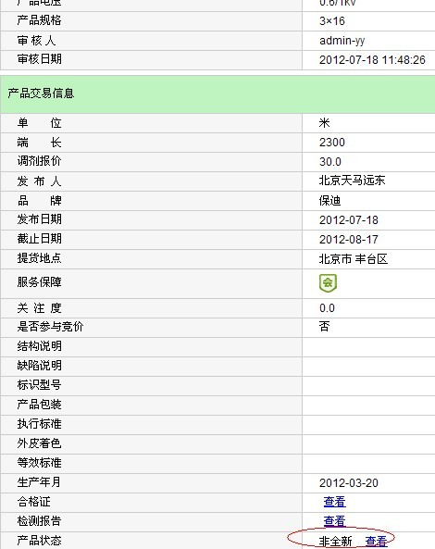

(4) 勾选复选框后就进入产品详细页，请改为勾选复选框后不点击其他操作的情况下，不应该有其他操作，如下图所示：

